附件3

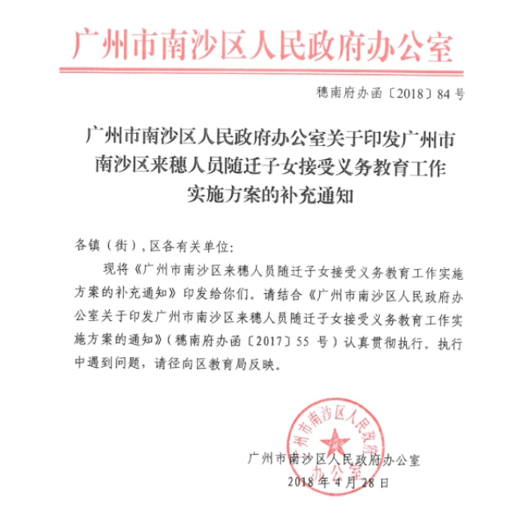

广州市南沙区来穗人员随迁子女接受义务教育
工作实施方案的补充通知

根据《广州市教育局关于做好符合条件的承租人适龄儿童接受义务教育工作的通知》（穗教基教一〔2017〕53号）有关精神，结合我区实际，现就《广州市南沙区人民政府办公室关于印发广州市南沙区来穗人员随迁子女接受义务教育工作实施方案的通知》（穗南府办函〔2017〕55号）补充通知如下：
一、来穗人员在为其随迁子女以积分入学方式申请我区义务教育阶段起始年级学位时，对申请人合法租房情况赋予与购房者相同的分值、权重。同时符合以下条件的承租人适龄子女可获得2分：
（一）随迁子女父母在本市无自有产权住房（以房产查册为准），以租赁房屋所在地作为唯一居住地，在申请积分入学时，应提供一份于上一年8月31日前签订、仍属于有效状态的房屋租赁合同，且在房屋所在地镇（街）来穗中心办理了房屋租赁合同登记备案证明（时间以备案证明为准，备案证明需连续不间断租赁同一套房产）；
（二）所租住宅单元应为住宅性质（不含公寓、商铺、车库等）；
（三）该住宅单元应没有就读小学1-5年级或初中1-2年级的适龄儿童（同一家庭且符合计划生育政策所生育的子女除外）。
二、由区来穗人员服务管理局协调各镇（街）来穗中心负责审核来穗人员在南沙区的房屋租赁合同登记备案证明情况。
三、相关信息将通过南沙区政府门户网站（点击“政务公开”-“重点领域信息公开”-“教育信息”栏目）统一向社会公布。
四、本补充通知自印发之日起实施，有效期同《广州市南沙区人民政府办公室关于印发广州市南沙区来穗人员随迁子女接受义务教育工作实施方案的通知》（穗南府办函〔2017〕55号）。如有关政策法律依据变化或者有效期届满，再根据实施情况进行修订。
五、本补充通知的解释权归南沙区教育局。

附件：1.广州市南沙区来穗人员随迁子女入学审核一览表
2.广州市南沙区人民政府办公室关于印发广州市南沙区来穗人员随迁子女接受义务教育工作实施方案的通知（穗南府办函〔2017〕55号）

附件1
广州市南沙区来穗人员随迁子女入学审核一览表
批次 | 项目 | 条件 | 审核结果 | 得分 | 审核单位 | 类型 | 资料要求（现场审核所有资料均需提供原件和复印件） | 备注
前置条件 | 资格审核 | 1.来穗人员及其申请入学的随迁子女均为非广州市户籍 | □符 合  □不符合 | / | 各小学、初中 | 现场审核 | 来穗人员及其配偶身份证、户口簿、广东省居住证；随迁子女户口簿（如有身份证请同时提供）、出生证。 | 如来穗人员属离异、再婚等情况，需提供能证明子女监护关系的证明文件（如公证书、法院判决书等）
第一批投档录取 | 计生情况 | 2.来穗人员及其家庭符合计划生育政策，无政策外生育行为 | □符 合  □不符合 | / | 镇（街）人口计生办 | 网上审核 | 如网上审核不通过，来穗人员须携带身份证、户口本、结婚证、计生证明等到现场进行审核。 | 对2016年1月1日以前未经审批生育的二孩，依法认定为违反计划生育政策。
 | 居住情况 | 3.在我区连续居住满5年（其中办理广东省居住证至少满3年） | □符 合  □不符合 | / | 镇（街）来穗中心 | 网上审核 | 如提供纸质补充材料须到现场审核。材料包括：申请人二代身份证和以下材料一项或多项（有效居住证、暂住证，合法有效的房屋租赁合同、广州市流动人员信息系统居住登记信息、厂企开具的居住证明等能够真实证明在我区居住情况的相关文件） | 2019年起，居住年限仅以办理广东省居住证的年限为准。
 | 社保情况  就业情况 | 4.在广州市依法连续缴纳社会保险费且其中任一险种满5年 | □符 合  □不符合 | / | 镇（街）劳动保障中心 | 现场审核 | 1.来穗人员身份证。  2.医保缴费历史清单（可在南沙区政务服务中心三楼打印，东涌、榄核、大岗三镇直接在镇劳动保障中心确认）。  3.有省社保局参保纪录的，则需提供省社保局参保缴费纪录清单。 | 1.只计算在省社保系统和广州市社保系统参保的时间。  2.依法补缴的社保计算；外地转入的社保不计算；重复参保期间不重复计算。

批次 | 项目 | 条件 | 审核结果 | 得分 | 审核单位 | 类型 | 资料要求（现场审核所有资料均需提供原件和复印件） | 备注
第二批投档录取 | 居住证办理情况 | 5.持有在我市办理《广东省居住证》连续满1年 | □符 合  □不符合 | / | 镇（街）来穗中心 | 网上审核 | / | 计算居住证年限的截止时间为申请入学当年8月31日
 | 居住情况(满分30分) | 6.在南沙区的居住时间：0.5分/月 | 月 |  | 镇（街）来穗中心 | 网上审核 | 如提供纸质补充材料须到现场审核。材料包括：申请人二代身份证和以下材料一项或多项（有效居住证、暂住证，合法有效的房屋租赁合同、广州市流动人员信息系统居住登记信息、厂企开具的居住证明等能够真实证明在我区居住情况的相关文件） | 1.6和7两项合并计算，两项合计上限时间为60个月，满分为30分，大于60个月的按60个月计算，优先计算在南沙区的居住时间。  2.2019年起，居住年限仅以办理广东省居住证的年限为准。
 |  | 7.在广州市（非南沙区）的居住时间：0.1分/月 | 月 |  |  | 网上审核
 | 房产（租房）情况(满分2分) | 8.现在我区拥有合法房产（以区国土房管局系统信息为准）：2分 | □符 合  □不符合 |  | 区国土房管局 | 网上审核 | 如网上审核不通过，申请人须本人携带身份证、房产证明原件（租房协议和备案证明）到现场审核。 | 1.拥有或租赁房产必须为居住性质（公寓、商铺等不能得分），且住宅单元应没有就读小学1-5年级或初中1-2年级的适龄儿童（同一家庭且符合计划生育政策所生育的子女除外）。  2.拥有房产为来穗人员及其配偶、子女（其中一方或多方）100%产权，否则不能得分。  3.随迁子女父母在本市无自有产权住房（以房产查册为准），以租赁房屋所在地作为唯一居住地，在申请积分入学时，应提供一份于上一年8月31日前签订、仍属于有效状态的房屋租赁合同，且在房屋所在地镇（街）来穗中心办理了房屋租赁合同登记备案证明（时间以备案证明为准，备案证明需连续不间断租赁同一套房产）。  4.若同时拥有房产和租赁住房，以自有房产计分。
 |  | 9.在我区合法租房并经过备案登记（以备案机构系统信息为准）：2分 |  |  | 镇（街）来穗中心
 | 社保情况就业情况(满分36分) | 10.在南沙区内就业并依法缴纳社会保险（来穗人员自行选择一个险种）时间：0.5分/月，满分30分 | 月 |  | 镇（街）劳动保障中心 | 现场审核 | 1.来穗人员身份证原件。  2.医保缴费历史清单（可在南沙区政务服务中心三楼打印，东涌、榄核、大岗三镇直接在镇劳动保障中心确认）。  3.有省社保局参保纪录的，则需提供省社保局参保缴费纪录清单。 | 1.只计算在省社保系统和广州市社保系统参保的时间。  2.依法补缴的社保计算；外地转入的社保不计算；重复参保期间不重复计算。  3.10和11两项时间分别单独计算，上限均为60个月，大于60个月的按60个月算。  4.第10项在南沙区就业并缴纳社保是指来穗人员所在单位注册地址必须在南沙区内。  5.第11项以来穗人员的实际缴费年限进行计算，不受2005年10月起始时间限制。
 |  | 11.在广州市内就业并依法缴纳社会保险（来穗人员自行选择一个险种）时间：0.1分/月，满分6分 | 月
 | 学籍情况(满分30分) | 12.在南沙区内小学就读年限：2.5分/学期 | 学期 |  | 就读小学 | 网上审核 | / | 1.仅适用于申请入读初中一年级。  2.就读时间不满一学期的，该学期不得分。
审核结果：
l.您 □符合/□不符合 第一批投档批次：全区排名 □小学组/□初中组 第 号。
2.您 □符合/□不符合 第二批投档批次：全区排名 □小学组/□初中组 第 名，积分为 分。

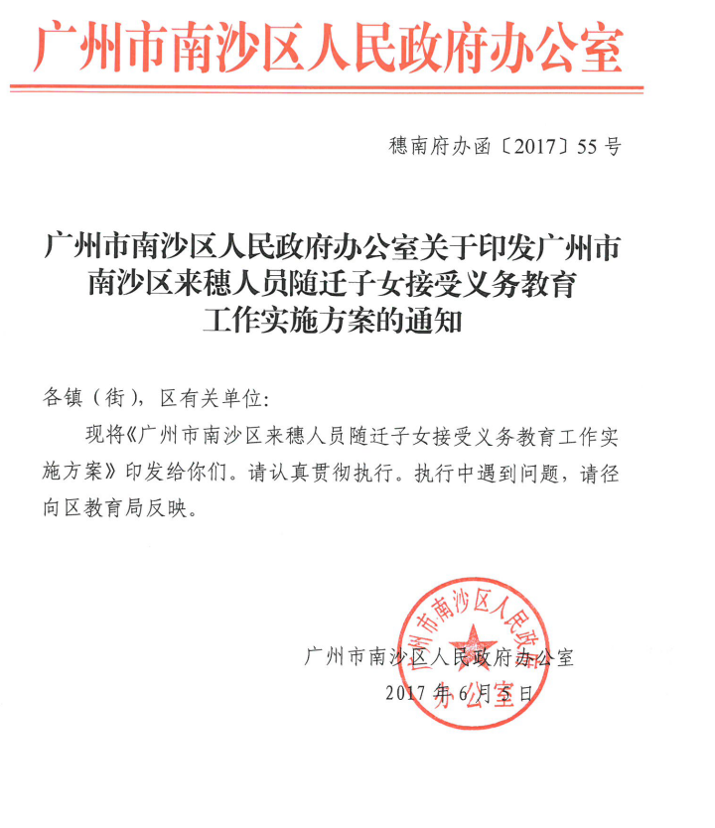
附件2

广州市南沙区来穗人员随迁子女
接受义务教育工作实施方案

为深入贯彻落实《广东省人民政府办公厅关于做好进城务工人员随迁子女义务教育工作的意见》（粤府办〔2011〕45号）和《广州市人民政府办公厅关于进一步做好来穗人员随迁子女接受义务教育工作的实施意见》（穗府办函〔2016〕174号）精神，进一步加强我区来穗人员随迁子女接受义务教育服务与管理工作，促进教育公平公正，建设和谐社会，现结合我区实际制定本方案。
一、适用对象
本方案中所称的“来穗人员随迁子女”是指持有在广州市办理《广东省居住证》连续满1年，并在广州市内具有稳定职业、稳定住所、且依法缴纳社会保险的非广州市户籍（含广州市辖下11区）人员的非广州市户籍适龄入学子女。
来穗人员随迁子女（以下简称“随迁子女”）年满6周岁且不满7周岁（至申请入学当年8月31日止）要求入读我区小学一年级，或应届小学毕业要求升读我区初中一年级的，适用本方案。
二、部门职责
区教育局负责随迁子女入学工作的统筹协调和具体实施；制定我区随迁子女工作方案并组织开发“南沙区来穗人员随迁子女入学系统”；根据市政府要求和区来穗人员服务管理局提供的数据统筹安排学位；做好来穗人员及其子女入学资格和在南沙区内学校就读年限的审核工作；做好随迁子女的学位统筹、投档派位、学籍建立等工作。
区发改局负责将随迁子女在我区接受义务教育的工作纳入经济社会发展规划和年度计划；将有关学校的建设列入固定资产投资规划和年度计划。
区人社局负责指导镇（街）社保经办机构审核来穗人员在广州市和南沙区依法缴纳社会保险的年限。
区国土资源和规划局负责审核来穗人员在我区区房产购置情况。
区卫生和计划生育局负责指导镇（街）人口计生办审核来穗人员计划生育情况。
区来穗人员服务管理局负责收集、登记来穗人员及其随迁子女在我区居住的情况，并将有关数据报送至区教育局；负责协调各镇（街）流动人员和出租屋管理服务中心审核来穗人员在广州市和南沙区的居住年限。
三、学位安排
（一）区教育局在保证完成本市户籍地段生、统筹生和符合市、区政策性照顾借读条件规定的学生的招生任务前提下，以持有在我区办理《广东省居住证》连续满1年的来穗人员适龄随迁子女申请入读小学一年级和初中一年级的人数为计算基数，以我区公办小学和公办初中（含政府补贴的民办学校）为主统筹安排学位，并按广州市目标要求逐年增加统筹安排学位比例。
（二）符合一定条件的来穗人员，其随迁子女申请我区公办小学一年级或初中一年级学位（含政府补贴的民办学校学位），由“南沙区来穗人员随迁子女入学系统”按以下顺序投档派位。
1.第一批投档录取：来穗人员符合在我区连续居住满5年，并在广州市依法连续缴纳社会保险费且其中一险种满5年，有稳定职业，无违反计划生育政策条件的，区教育局以辖区内公办学校（含政府补贴的民办学校）学位为主，根据来穗人员排位顺序进行第一批投档。
2.第二批投档录取：参加第一批投档但未被录取的随迁子女可参加第二批投档录取。不符合第一批投档录取条件但持有在我市办理《广东省居住证》连续满1年的来穗人员，区教育局以辖区内公办学校（含政府补贴的民办学校）学位为主，根据来穗人员积分排序进行第二批投档。
3.补录：上述两批投档录取完成后，如学校公布的招生计划仍未录满，则符合条件但未被投档录取的随迁子女可参加补录。
四、审核内容
各职能部门在“南沙区来穗人员随迁子女入学系统”内分别对来穗人员户籍情况、执行计划生育政策情况、居住年限、拥有房产情况、依法缴纳社会保险年限以及随迁子女在我区学籍情况等项目进行审核并给与相应的判定和积分，系统根据审核结果计算来穗人员的排序和总积分（具体审核项目和条件见附表）。同等条件（积分）下，依次按来穗人员在南沙区内就业并依法缴纳社会保险的时间、在南沙区的居住时间、在广州市内就业并依法缴纳社会保险的时间、在广州市非南沙区的居住时间长短进行排序，若排序仍相同，则由系统进行随机排序。
来穗人员如夫妻双方均属非广州市户籍，可自主选择其中一方且仅可选择其中一方进行资格审核和积分计算；如夫妻双方仅有一方属非广州市户籍，则只能选择非广州市户籍的一方进行资格审核和积分计算（计生、房产项目仍以家庭为单位进行审核）。
五、申请程序
（一）来穗人员登录“南沙区来穗人员随迁子女入学系统”，按要求填报个人及其配偶和子女的基本信息，并准备相关审核材料。
（二）来穗人员确认信息正确无误后，携带相关证明文件到居住地片区所属学校进行现场资格审核。资格审核确认后，如无特殊情况，来穗人员的各项基本信息不得再进行修改。
（三）各职能部门根据本单位职能在“南沙区来穗人员随迁子女入学系统”内对通过资格确认的来穗人员进行审核并给出相应审核结果和积分。来穗人员可在系统内实时查询各项审核结果，如对结果和积分有疑问或异议，可持相关材料在规定时间内到对应部门进行咨询和复核，系统将根据复核情况更新审核结果。
（四）区教育局根据符合条件的申请人数计算学位，并通过南沙教育信息网（http://www.gznsjy.com）把学位情况统一向社会公布。
（五）来穗人员可在“南沙区来穗人员随迁子女入学系统”自主选择居住地或工作地所属片区内的学校（其中南沙街、黄阁镇为一个片区；万顷沙镇、珠江街、龙穴街为一个片区，其他镇、街各为一个片区，下同）为其随迁子女填报志愿。
填报志愿分两个批次，每批次学校志愿数不多于3个。符合“第一批投档”资格的来穗人员，可填报两个批次的志愿；符合“第二批投档”资格的来穗人员只能填报第二批次的志愿。
（六）“南沙区来穗人员随迁子女入学系统”根据来穗人员的积分（第一批投档按照排序）高低、填报志愿顺序和学校学位情况进行投档。投档分两批独立进行，先投第一批次的学生，再投第二批次的学生。已被第一批次录取的学生不得注销，不得再参加下一批次的投档录取，符合条件但未被第一批次录取的学生可参加第二批次的投档录取。
投档原则为“排序优先，遵从志愿”，即先按来穗人员排序（积分）情况从高到低检索，再按填报的学校志愿顺序依次逐个检索投档。
（七）投档结束后，区教育局向社会公示各学校的投档录取线，公示期为3天。申请人可通过“南沙区来穗人员随迁子女入学系统”自行查阅录取结果，如对结果有异议，可自结果公布之日起5天内，以书面形式向南沙区教育局提出异议。区教育局在收到异议之日起10天内进行复核，并书面答复申请人。
（八）两批投档结束后，如学校公布的招生计划未录满则可进行补录。之前已被投档录取的学生不得注销，不得再参加补录，符合条件但未能被投档录取的随迁子女可参加补录。补录填报志愿不再限制来穗人员所属片区，投档仍遵循“排序优先，遵从志愿”原则，不再分批次，一次性出档。补录具体安排另行通知。
（九）公示结束后，来穗人员带同随迁子女到录取学校办理注册入学手续。逾期不办理或不服从安排的，作自动放弃学位处理。
（十）如来穗人员放弃已获得的公办学校学位（含政府补贴的民办学校学位），或各学校在完成上述来穗人员随迁子女招生工作后仍有空余学位，可由学校自主招收其他适龄入学儿童。
六、来穗人员申请学位所提供的证件、证书等相关材料以及在“南沙区来穗人员随迁子女入学系统”填报的信息均应真实有效，经有关部门查实存在隐瞒、欺骗或提供虚假证明材料等情形的，其申请不予办理，并通报各审批部门，取消其申请资格；随迁子女已经入学的，取消其已获得的公办学位（含政府补贴的民办学校学位）。
七、通过本方案投档派位获得公办学位（含政府补贴的民办学校学位）的随迁子女，在校期间享受与本地户籍学生同等待遇，接收学校要为已入学的随迁子女建立学籍档案，并按规定报审批机关备案，确保其在学历认可、入队、入团、评优、选拔学生干部及参与各类活动方面享受与我区户籍学生同等的待遇。同时，要加强与学生家庭的联系，关注学生身心健康，帮助学生尽快融入学校生活。
八、随迁子女入学工作有关职能部门及其工作人员应当依法履行职责。在工作中存在滥用职权、徇私舞弊等行为的，由其所在单位或者监察机关给予行政处分；构成犯罪的，依法追究刑事责任。
九、本方案对来穗人员及其申请入学子女的相关时限要求，除特别说明外，计算时间均从2005年10月1日起，截至申请入学当年3月31日止，其中连续居住、连续缴纳社保满5年是从申请入学当年3月31日往前推算5年；本方案实施范围包含南沙区现辖的所有镇街。
十、本方案自印发之日起实施，有效期5年。实施后，区教育局于2014年公布的《广州市南沙区外来务工人员子女接受义务教育暂行办法》废止。如有关政策法律依据变化或者有效期届满，再根据实施情况依法进行修订。
十一、本方案的解释权归南沙区教育局。

附表：广州市南沙区来穗人员随迁子女入学审核一览表

广州市南沙区来穗人员随迁子女入学审核一览表

批次 | 项目 | 条件 | 审核结果 | 得分 | 审核单位 | 类型 | 资料要求（现场审核所有资料均需提供原件和复印件） | 备注
前置条件 | 资格审核 | 1.来穗人员及其申请入学的随迁子女均为非广州市户籍 | □符 合  □不符合 | / | 各小学、初中 | 现场审核 | 来穗人员及其配偶身份证、户口簿、广东省居住证；随迁子女户口簿（如有身份证请同时提供）、出生证。 | 如来穗人员属离异、再婚等情况，需提供能证明子女监护关系的证明文件（如公证书、法院判决书等）
第一批投档录取 | 计生情况 | 2.来穗人员及其家庭符合计划生育政策，无政策外生育行为 | □符 合  □不符合 | / | 镇（街）人口计生办 | 网上审核 | 如网上审核不通过，来穗人员须携带身份证、户口本、结婚证、计生证明等到现场进行审核。 | 对2016年1月1日以前未经审批生育的二孩，依法认定为违反计划生育政策。
 | 居住情况 | 3.在我区连续居住满5年（其中办理广东省居住证至少满3年） | □符 合  □不符合 | / | 镇（街）流管中心 | 网上审核 | 如提供纸质补充材料须到现场审核。材料包括：申请人二代身份证和以下材料一项或多项（有效居住证、暂住证，合法有效的房屋租赁合同、广州市流动人员信息系统居住登记信息、厂企开具的居住证明等能够真实证明在我区居住情况的相关文件） | 2019年起，居住年限仅以办理广东省居住证的年限为准。
 | 社保情况  就业情况 | 4.在广州市依法连续缴纳社会保险费且其中任一险种满5年 | □符 合  □不符合 | / | 镇（街）劳动保障中心 | 现场审核 | 1.来穗人员身份证。  2.医保缴费历史清单（可在南沙区政务服务中心三楼打印，东涌、榄核、大岗三镇直接在镇劳动保障中心确认）。  3.有省社保局参保纪录的，则需提供省社保局参保缴费纪录清单。 | 1.只计算在省社保系统和广州市社保系统参保的时间。  2.依法补缴的社保计算；外地转入的社保不计算；重复参保期间不重复计算。

批次 | 项目 | 条件 | 审核结果 | 得分 | 审核单位 | 类型 | 资料要求（现场审核所有资料均需提供原件和复印件） | 备注
第二批投档录取 | 居住证办理情况 | 5.持有在我市办理《广东省居住证》连续满1年 | □符 合  □不符合 | / | 镇（街）流管中心 | 网上审核 | / | 计算居住证年限的截止时间为申请入学当年8月31日
 | 居住情况(满分30分) | 6.在南沙区的居住时间：0.5分/月 | 月 |  | 镇（街）流管中心 | 网上审核 | 如提供纸质补充材料须到现场审核。材料包括：申请人二代身份证和以下材料一项或多项（有效居住证、暂住证，合法有效的房屋租赁合同、广州市流动人员信息系统居住登记信息、厂企开具的居住证明等能够真实证明在我区居住情况的相关文件） | 1.6和7两项合并计算，两项合计上限时间为60个月，满分为30分，大于60个月的按60个月计算，优先计算在南沙区的居住时间。  2.2019年起，居住年限仅以办理广东省居住证的年限为准。
 |  | 7.在广州市（非南沙区）的居住时间：0.1分/月 | 月 |  |  | 网上审核
 | 房产情况(满分2分) | 8.现在我区拥有合法房产（以区国土房管局系统信息为准）：2分 | □符 合  □不符合 |  | 区国土房管局 | 网上审核 | 如网上审核不通过，申请人须本人携带身份证、房产证明原件到现场审核。 | 1.房产必须为居住性质（公寓、商铺等不能得分）。  2.房产为来穗人员及其配偶、子女（其中一方或多方）100%产权，否则不能得分。
 | 社保情况就业情况(满分36分) | 9.在南沙区内就业并依法缴纳社会保险（来穗人员自行选择一个险种）时间：0.5分/月，满分30分 | 月 |  | 镇（街）劳动保障中心 | 现场审核 | 1、来穗人员身份证原件。  2、医保缴费历史清单（可在南沙区政务服务中心三楼打印，东涌、榄核、大岗三镇直接在镇劳动保障中心确认）。  3、有省社保局参保纪录的，则需提供省社保局参保缴费纪录清单。 | 1.只计算在省社保系统和广州市社保系统参保的时间。  2.依法补缴的社保计算；外地转入的社保不计算；重复参保期间不重复计算。  3.9和10两项时间分别单独计算，上限均为60个月，大于60个月的按60个月算。  4.第9项在南沙区就业并缴纳社保是指来穗人员所在单位注册地址必须在南沙区内。  5.第10项以来穗人员的实际缴费年限进行计算，不受2005年10月起始时间限制。
 |  | 10.在广州市内就业并依法缴纳社会保险（来穗人员自行选择一个险种）时间：0.1分/月，满分6分 | 月
 | 学籍情况(满分30分) | 11.在南沙区内小学就读年限：2.5分/学期 | 学期 |  | 就读小学 | 网上审核 | / | 1.仅适用于申请入读初中一年级。  2.就读时间不满一学期的，该学期不得分。
审核结果：
l.您 □符合/□不符合 第一批投档批次：全区排名 □小学组/□初中组 第 号。
2.您 □符合/□不符合 第二批投档批次：全区排名 □小学组/□初中组 第 名，积分为 分。

